Nuevo Box PC de B&R con la tercera generación de procesadores Intel Core™ i-series
El Automation PC 910 se adapta perfectamente a las necesidades específicas de cada cliente.
(Eggelsberg, 16 de agosto de 2012) Robusto y fiable, con disponibilidad a largo plazo: éstas son las excelentes características que definen el nuevo Box PC de B&R, el Automation PC 910. Como núcleo de este potente PC industrial se encuentra la innovadora tecnología de 3ª generación Intel® Core™ i. Las CPUs Core™ i3, Core™ i5 y Core™ i7 con hasta cuatro núcleos, junto con el nuevo chipset QM77 Express representan el máximo rendimiento disponible actualmente en el mercado de PCs industriales.
Al igual que con los modelos anteriores de Automation PC, los usuarios pueden seleccionar la combinación de rendimiento de la CPU y tamaño de la unidad principal que mejor se adapte a sus necesidades. Por ejemplo, es posible utilizar una CPU quadcore en una carcasa de una sola ranura, o una Celeron de un solo núcleo en una carcasa de cinco ranuras. Esto aporta libertad al usuario, así como una reducción de costes. El resto de la infraestructura del PC también se ha diseñado para un rendimiento de cálculo máximo y una transmisión de datos óptima. Por ejemplo, una tarjeta CFast basada en SATA sustituye ahora de serie a la tarjeta CompactFlash utilizada previamente en el Automation PC 910. Este PC industrial de B&R utiliza el método de probada eficacia que combina medios extraíbles compactos basados en CFast con discos duros y unidades de estado sólido. Estos dispositivos también están preparados para interfaces. Dos puertos gigabit Ethernet, un puerto serie y un puerto serie modular como RS485 o CAN, junto con puertos USB 3.0 completan las extensas capacidades del Automation PC 910.

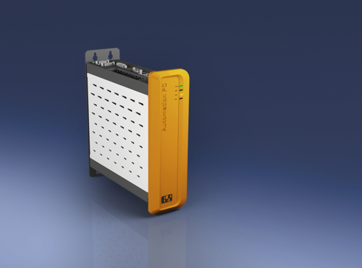
B&R's Automation PC 910 is a robust and reliable industrial PC with long-term availability.

Acerca de B&R
B&R, empresa perteneciente al Grupo ABB y con sede en Austria, es líder mundial en automatización industrial. B&R combina tecnología de vanguardia con ingeniería avanzada para proporcionar a usuarios de todos los sectores soluciones completas para la automatización de máquinas y fábricas, Motion Control, HMI y tecnología de seguridad integrada. El catálogo de productos se completa con estándares de comunicación de IoT industrial que incluyen OPC UA, POWERLINK y openSAFETY. Gracias a su única herramienta de software Automation Studio, B&R redefine constantemente el futuro de la ingeniería de automatización. El espíritu innovador que mantiene a B&R a la vanguardia de la automatización industrial está impulsado por el compromiso de simplificar los procesos y superar las expectativas de los clientes.Para más información, visite www.br-automation.com.
Para más información, visite www.br-automation.com.

